Escola Superior de Tecnologia e Gestão
Licenciatura em Engenharia Informática

Multimédia e Computação Gráfica 2025/26

Trabalho prático nº 1
Definição do projeto PyGame

André Araújo Pacheco 2020122518

Elaborado em: 30/10/2025

Resumo
O presente documento tem como objetivo apresentar o planeamento e a análise prévia de um projeto multimédia a desenvolver no âmbito da unidade curricular de Multimédia e Computação Gráfica.
Pretende-se conceber e desenvolver um jogo 2D interativo, utilizando a biblioteca PyGame, inspirado no conceito de sobrevivência popularizado por Vampire Survivors, mas com uma abordagem semelhante ao jogo MegaBonk.
O relatório descreve as etapas de planeamento necessárias para a concretização do projeto, incluindo a definição do público-alvo, os requisitos tecnológicos, o levantamento de recursos multimédia e o cronograma de execução. Este documento funcionará como guia orientador para o desenvolvimento do projeto nas suas fases subsequentes.

Índice

Resumo i
Lista de Figuras v
1. Introdução 1
2. Objetivos e Metodologias 3
3. Planeamento do Projeto 5
3.1. Levantamento de requisitos 7
3.2. Público Alvo 9
3.3. Conteúdo e Mensagem 10
3.4. Requisitos Tecnológicos 12
3.5. Levantamento de Recursos 13
3.6. Plano de Execução 16
4. Fase de Design 18
5. Conclusões 22
6. Referências 23

Lista de Figuras
Figura 1 - Protótipo Menu Inicial 19
Figura 2 - Protótipo de Jogabilidade Simplificado 19
Figura 3 - Protótipo da Skill Tree 20

Introdução
Esta proposta de projeto insere-se na fase de Análise e Planeamento (Pré-produção), etapa fundamental para a concretização bem-sucedida de um produto multimédia. O planeamento assume um papel determinante, pois permite uma gestão eficiente dos recursos e do cronograma, antecipando potenciais riscos e garantindo a coerência e consistência do resultado.
O presente trabalho tem como propósito definir a estratégia de desenvolvimento de um jogo 2D interativo, recorrendo à biblioteca PyGame como principal plataforma de implementação. Pretende-se, assim, aplicar os conhecimentos teóricos e práticos adquiridos na área de programação.
Este relatório estabelece as diretrizes gerais que irão orientar o desenvolvimento do projeto, apresentando os seus objetivos, metodologias, requisitos tecnológicos e recursos necessários, bem como o plano de execução previsto para as fases subsequentes de produção.

Objetivos e Metodologias
O objetivo principal deste projeto consiste em planear e estruturar o desenvolvimento de um jogo 2D interativo. Pretende-se criar um jogo inspirado em Vampire Survivors, com uma abordagem semelhante a MegaBonk, incorporando mecânicas de sobrevivência, progressão de personagem e desafios crescentes.
Os objetivos específicos deste projeto passam por definir o conceito e a mecânica base do jogo, contemplando a jogabilidade, a estética visual e a estrutura dos níveis. Pretende-se aplicar os princípios da programação orientada a objetos na organização e estruturação do código, garantindo uma implementação modular, eficiente e de fácil manutenção. Além disso, será fundamental integrar de forma coerente os elementos gráficos, sonoros e interativos, assegurando uma experiência de jogo equilibrada e imersiva.
Outro dos objetivos consiste em desenvolver uma interface simples, intuitiva e funcional, que facilite a interação do utilizador com o sistema. Será igualmente planeada a implementação de funcionalidades essenciais, como o sistema de pontuação, a gestão de experiência (XP) e a progressão de habilidades, de modo a reforçar o caráter evolutivo e desafiante do jogo.
A metodologia a adotar baseia-se numa abordagem iterativa e modular, permitindo um desenvolvimento progressivo, controlado e flexível. O trabalho será estruturado em várias fases complementares. Na primeira fase, de planeamento e conceção, será definido o tema central do jogo, o público-alvo e as principais mecânicas de jogabilidade. Segue-se a fase de design, dedicada à criação dos elementos gráficos, ao layout da interface e à seleção dos recursos multimédia necessários.
Posteriormente, na fase de produção, serão implementadas as funcionalidades essenciais utilizando a biblioteca PyGame e a linguagem Python, com foco na estrutura do jogo e no comportamento das entidades. Após esta etapa, a fase de testes e ajustes permitirá verificar a jogabilidade, o equilíbrio das mecânicas e o desempenho geral do jogo, efetuando as correções necessárias. Por fim, a fase de distribuição e documentação incluirá a criação do executável, a organização dos ficheiros e a elaboração da documentação final do projeto.
Esta metodologia permitirá assegurar organização, consistência e flexibilidade em todas as fases de desenvolvimento, garantindo uma ligação equilibrada entre a componente teórica e a aplicação prática dos conhecimentos adquiridos.

Planeamento do Projeto
O presente capítulo apresenta o planeamento do projeto multimédia Netherfall, desenvolvido no âmbito da unidade curricular de Multimédia e Computação Gráfica. Esta fase tem como objetivo delinear, de forma estruturada, todos os aspetos conceptuais e técnicos que servirão de base à produção, garantindo uma gestão eficiente de tempo e recursos, bem como a coerência criativa e funcional do produto final.
Netherfall é um jogo 2D do género roguelike action survival, desenvolvido com recurso à biblioteca PyGame, que combina ação, sobrevivência e progressão contínua num universo de fantasia sombria e estética minimalista. O projeto foi concebido com o propósito de aplicar os conhecimentos teóricos e práticos de programação e computação gráfica, materializando-os num produto interativo e dinâmico.
“Em Netherfall, o jogador é colocado num mundo crepuscular dominado por forças corrompidas, enfrentando vagas crescentes de inimigos que se tornam progressivamente mais poderosos. O objetivo é sobreviver o máximo de tempo possível, derrotando inimigos, recolhendo experiência e desbloqueando novas habilidades ao longo de cada run.”
A jogabilidade é dinâmica e baseada em ciclos de combate, culminando em batalhas contra bosses. Ao derrotar o boss da zona, o jogador avança para a área seguinte, até atingir a terceira e última área, onde enfrentará o boss final. Após a sua derrota, o jogador permanece na arena até sucumbir, numa derradeira tentativa de alcançar o maior tempo e pontuação possíveis.
O jogo incentiva a repetição e a superação contínua, permitindo desbloquear novos personagens e conquistas (achievements) que garantem o acesso a itens, habilidades e melhorias permanentes. A estética aposta num estilo pixel art retro, complementado por efeitos de partículas subtis, que reforçam a atmosfera sombria e envolvente do universo de Netherfall.
O jogo cria um ambiente misterioso e imersivo onde o jogador luta pela sobrevivência num mundo à beira do colapso. Cada partida representa uma run independente, na qual o jogador deve resistir o máximo possível, acumular experiência e evoluir as suas capacidades.
O sistema de progressão é suportado por uma árvore de habilidades (skill tree) que permite ao jogador melhorar atributos, desbloquear poderes e personalizar o estilo de jogo. À medida que o jogador atinge marcos de desempenho, pode desbloquear personagens adicionais, cada um com características e habilidades únicas, incentivando a experimentação e a diversidade estratégica.
A dificuldade aumenta gradualmente ao longo da partida, através da maior densidade e variedade de inimigos, bem como da introdução de unidades de elite e bosses com padrões de ataque específicos. Esta evolução constante cria uma sensação de progressão e recompensa contínua, mantendo o ritmo acelerado e a tensão típicos do género roguelike action survival.
O objetivo final é sobreviver, bater recordes e completar todos os achievements disponíveis, desbloqueando todos os itens e alcançando a melhor run possível. A estrutura do jogo, dividida em áreas e culminando num confronto final, reflete o ciclo infinito de resistência e desafio característico de Netherfall, onde cada derrota representa uma nova oportunidade de evolução.

Levantamento de requisitos
Nesta fase, foi efetuado o levantamento e categorização dos principais requisitos funcionais do projeto Netherfall, de acordo com o método MoSCoW, classificando-as em quatro níveis de importância: Must have (essencial), Should have (deve ter), Could have (pode ter) e Won’t have (não vai ter). Este método permite priorizar funcionalidades essenciais e opcionais, facilitando a gestão do desenvolvimento e o cumprimento dos objetivos dentro do prazo estabelecido.
Como o único participante neste projeto todos os requisitos serão realizados por mim.
A tabela seguinte apresenta os requisitos planeados, a respetiva prioridade:
Requisito | Prioridade
Os inimigos deslocam-se na direção do jogador | Must have
O jogador, conforme se movimenta, mantém a câmara centrada nele | Must have
Movimentos do jogador e inimigos com animação | Must have
Spawn de inimigos | Must have
Sistema de colisão | Must have
Sistema de pontuação | Must have
Vários tipos de inimigos | Should have
Inimigos de elite e bosses | Could have
Mapa gerado de forma parcialmente aleatória | Could have
O jogador pode ver um minimapa enquanto joga | Should have
Baús com item aleatório colocados parcialmente aleatórios no mapa | Could have
Estruturas interagíeis parcialmente aleatórias no mapa | Could have
O jogador pode escolher o tipo de upgrade ao evoluir | Must have
O jogador pode comprar habilidades e upgrades permanentes no menu | Should have
Arma diferente para cada personagem | Should have
O jogador pode consultar o seu score no Leaderboard online | Could have
Menu inicial | Must have
O progresso do jogador fica guardado | Must have
O jogador pode ajustar o tamanho do ecrã de jogo | Could have
O jogador pode ajustar o volume da música, dos efeitos e o som geral do jogo | Should have
O jogador pode alterar a linguagem | Should have
O jogador pode aceder ao menu de pausa durante o jogo | Should have
Barra de XP | Must have
Barra de vida com corações | Could have
Modo multijogador | Won’t have
Tabela 1 – Tabela de Requisitos com Método MoSCoW

Público Alvo
O público-alvo do projeto Netherfall é composto por jogadores casuais e entusiastas de jogos indie (independentes), com idades entre os 16 e 35 anos, que valorizam experiências rápidas, desafiantes e com forte componente de progressão. Este segmento procura títulos que, embora simples na aparência, ofereçam profundidade mecânica e elevada rejogabilidade, características que estão presentes em títulos como Vampire Survivors e Megabonk, cujas comunidades demonstram forte afinidade por este tipo de proposta.

Perfil demográfico
O projeto destina-se maioritariamente a jogadores de computador, com acesso a plataformas digitais como Steam e itch.io. Em estudos relacionados, a comunidade de Vampire Survivors revelou uma forte presença de utilizadores jovens adultos, o que permite inferir que a faixa etária mais representativa de 18 a 30 anos e a predominância masculina (com crescente diversidade de género) se aplicam também ao público-alvo de Netherfall.

Perfil psicográfico
Do ponto de vista psicográfico, o público-alvo é formado por jogadores que valorizam o desafio, a superação pessoal e a experimentação. Procuram jogos que recompensem persistência e aprendizagem através do erro, privilegiando mecânicas justas, mas exigentes, tal como no caso de Vampire Survivors. Além disso, este público aprecia a estética de pixel art, a nostalgia dos jogos clássicos e a simplicidade visual que contrasta com a profundidade das mecânicas. O ambiente sombrio e misterioso proposto por Netherfall, combina ação intensa com elementos de sobrevivência que ressoa com essas preferências.

Perfil comportamental
O público-alvo manifesta preferência por sessões de jogo curtas e intensas, tipicamente entre 10 e 20 minutos, correspondendo à estrutura de runs prevista no projeto. São jogadores que regressam repetidamente com o objetivo de melhorar a pontuação, desbloquear conteúdo adicional e completar todos os objetivos disponíveis. A base de jogadores de Megabonk, por exemplo, evidencia essa tendência de repetição ativa e busca de progressão rápida, com grande sobreposição com a comunidade de Vampire Survivors. Este tipo de jogador valoriza ainda acessibilidade e fluidez da experiência, preferindo jogos de fácil compreensão inicial com curva de dificuldade progressiva e recompensadora. A relação com o jogo é de envolvimento contínuo, motivado pela vontade de alcançar a “melhor run possível”, aspeto central do design de Netherfall.

Conteúdo e Mensagem
O conteúdo e a mensagem do projeto Netherfall refletem uma experiência centrada na resistência, superação e progressão contínua. O jogo pretende transmitir uma sensação de imersão e desafio através de uma narrativa simbólica que combina ação intensa com um ambiente sombrio e misterioso. Cada elemento do jogo foi concebido para reforçar a ideia de que a persistência é recompensada e que cada derrota representa uma nova oportunidade de crescimento.

Proposta de valor
A proposta de valor de Netherfall assenta na criação de uma experiência rápida, acessível e altamente rejogável, que combina a simplicidade visual do estilo pixel art com uma jogabilidade rica e desafiante. O jogo diferencia-se por integrar mecânicas de progressão contínua, onde o jogador é constantemente incentivado a melhorar as suas habilidades e alcançar novos objetivos, dentro de um ambiente narrativo imersivo.
Ao contrário de muitos títulos do género, Netherfall procura equilibrar intensidade e reflexão, permitindo que o jogador sinta tanto a urgência da ação como o peso das suas escolhas estratégicas. O loop de jogo, lutar, morrer, evoluir, traduz-se num ciclo de tentativa e recompensa que estimula o envolvimento a longo prazo.
Em termos comunicacionais, o jogo oferece ao utilizador uma mensagem clara e inspiradora:
“Cada queda é um passo rumo à força.”
Esta mensagem simboliza o espírito central do projeto, a ideia de que a derrota não é o fim, mas uma parte essencial do progresso.

Narrativa e objetivos de comunicação
A narrativa de Netherfall é subtil e ambiental, construída através da atmosfera, da música e da própria progressão do jogador, em vez de diálogos extensos ou cinemáticas. O jogador assume o papel de um sobrevivente num mundo fragmentado e corrompido, onde a origem da ameaça é deixada em aberto, convidando à interpretação pessoal.
Durante a jornada, a presença dos bosses não serve apenas como desafio mecânico, mas também como marco simbólico de avanço narrativo. Cada entidade representa um fragmento do mundo perdido, e a sua aparição é acompanhada por breves mensagens dirigidas ao jogador com frases enigmáticas, quase proféticas, que evocam temas de decadência, culpa e renascimento.
Estas falas surgem quando o boss entra em cena, funcionando como pontes narrativas entre as diferentes áreas e como reflexões sobre o estado do mundo e do próprio jogador. Exemplos possíveis incluem linhas abstratas como:
“Tu também ouves o eco da queda?”
“A luz já te abandonou, ou foste tu quem se afastou dela?”
“Mesmo no fim, a chama insiste em arder.”
Essas mensagens curtas e simbólicas ajudam a construir o subtexto narrativo de Netherfall, sugerindo uma história mais ampla sem a necessidade de exposição direta.
Cada área representa um estado simbólico de resistência, e a progressão entre zonas funciona como metáfora para o avanço do jogador na sua própria jornada de aperfeiçoamento. O mundo de Netherfall comunica uma sensação de isolamento, descoberta e superação, incentivando o jogador a enfrentar os seus limites para alcançar o domínio completo da experiência.
O objetivo comunicacional principal é criar uma ligação emocional entre o jogador e o ato de persistir. A experiência pretende transmitir que o progresso é conquistado através do esforço e da repetição, num equilíbrio entre frustração e recompensa.
A escolha estética com tons escuros, ambientes crepusculares e contrastes de luz e sombra, reforça a atmosfera de tensão e descoberta, enquanto reflete o tema da dualidade entre queda e ascensão. A música e os efeitos sonoros desempenham igualmente um papel expressivo, acentuando momentos de perigo, vitória e tranquilidade entre batalhas.
No geral, Netherfall transmite uma mensagem de resiliência e autossuperação, traduzida tanto pela sua narrativa implícita como pela estrutura do jogo. A experiência não se limita a desafiar o jogador — convida-o a permanecer, evoluir e aprender com cada tentativa, refletindo a filosofia central do género roguelike action survival.

Requisitos Tecnológicos
O projeto Netherfall será desenvolvido com recurso à biblioteca PyGame, conforme os requisitos definidos para a unidade curricular de Multimédia e Computação Gráfica. A escolha desta ferramenta deve-se não só à obrigatoriedade pedagógica, mas também à sua adequação técnica ao tipo de jogo a produzir.
PyGame é uma biblioteca de código aberto baseada em Python, concebida para o desenvolvimento de jogos 2D e aplicações interativas. A sua estrutura modular permite integrar de forma simples gráficos, som, entrada de utilizador e gestão de eventos, oferecendo uma base sólida para implementar mecânicas como movimento, colisões, animações e renderização de sprites.
A escolha da PyGame revela-se especialmente adequada ao desenvolvimento de Netherfall por reunir um conjunto de características que se alinham com as necessidades técnicas e criativas do projeto. A sua simplicidade e clareza de implementação permitem desenvolver e testar rapidamente protótipos funcionais, facilitando iterações curtas e ajustes frequentes. Além disso, a biblioteca oferece uma gestão eficiente de eventos e de input, possibilitando um controlo preciso das ações do jogador, o que é fundamental para um jogo de ação em tempo real como Netherfall. A renderização 2D otimizada constitui outro ponto forte, uma vez que o PyGame oferece suporte completo para a manipulação de sprites, camadas gráficas, transparências e efeitos visuais, elementos que são indispensáveis para construir a estética pixel art e o ambiente atmosférico pretendido. A integração de áudio nativo é igualmente vantajosa, permitindo reproduzir sons e música de forma simples e direta, o que contribui para criar uma experiência auditiva envolvente e reforçar a imersão do jogador. Por fim, destaca-se a compatibilidade e portabilidade da plataforma. Sendo uma biblioteca multiplataforma, o PyGame garante que o jogo possa ser executado em diferentes sistemas operativos sem necessidade de alterações significativas no código.
A escolha da plataforma PyGame não só cumpre o requisito académico obrigatório, como também responde plenamente às necessidades técnicas e criativas do projeto Netherfall.

Levantamento de Recursos
O desenvolvimento de Netherfall requer a utilização de diversos recursos digitais multimédia, fundamentais para a construção da experiência visual, sonora e interativa do jogo. O levantamento destes recursos visa garantir uma gestão eficiente, legal e coerente dos ativos digitais, assegurando a harmonia estética e funcional entre todos os elementos que compõem o projeto.

Recursos visuais
Os recursos visuais definem a identidade estética e a atmosfera do universo de Netherfall, sendo cruciais para transmitir a sua temática sombria e de fantasia minimalista. O projeto fará uso de diferentes elementos visuais, nomeadamente:
- Sprites do jogador, inimigos e bosses, com animações de movimento, ataque, dano e morte;
- Tilesets do cenário, compostos por elementos de terreno e estruturas inspiradas em ambientes subterrâneos e crepusculares;
- Interfaces de utilizador (UI), incluindo menus, barras de vida e experiência, ícones de habilidades, botões e janelas de pausa;
- Efeitos visuais (VFX), como partículas de fogo, explosões, sombras e iluminação dinâmica.
Estes elementos não serão desenhados de raiz, mas sim obtidos e adaptados a partir de materiais disponíveis em plataformas e repositórios digitais, como a Unity Asset Store, Pinterest e Itch.io Free Assets. Serão selecionados conjuntos visuais que partilhem um estilo coerente com o universo pixel art e com a paleta cromática do jogo.
Parte dos recursos, como animações ou spritesheets, poderá ser extraída de vídeos ou GIFs, sendo depois convertida e ajustada frame a frame através de ferramentas como Ezgif, garantindo o enquadramento adequado dentro do formato e ritmo do jogo. Este processo de adaptação permitirá uniformizar os recursos recolhidos e criar uma identidade visual consistente.

Recursos sonoros e musicais
A componente sonora desempenha um papel essencial na criação da atmosfera imersiva de Netherfall, reforçando o impacto das ações e o tom emocional do jogo. Serão utilizados três tipos principais de recursos áudio:
- Música ambiente, diferenciada entre o menu principal, as áreas de combate e as batalhas contra bosses;
- Efeitos sonoros, como sons de ataque, colisão, recolha de XP, aberturas de baús, subida de nível ou morte do jogador;
- Sons ambientais, como ecos, vento e ruídos de lava, que reforçam o ambiente sombrio e o isolamento do cenário.
Estes sons serão recolhidos a partir de bancos e bibliotecas de áudio livres de direitos, tais como Pixabay, 123apps, Freesound.org e Mixkit.co, sendo posteriormente editados e equalizados para uniformizar o volume, a duração e a intensidade sonora.

Recursos técnicos e de programação
Os recursos técnicos dizem respeito à estrutura lógica e funcional do projeto. O código será desenvolvido em Python, utilizando a biblioteca PyGame, e organizado em módulos e classes distintas para facilitar a manutenção e expansão futura. Entre as classes previstas incluem-se:
- Player - gestão do jogador, movimento, ataques e estados;
- Enemy e Boss - definição do comportamento e padrões de ataque;
- Projectile - gestão de projéteis e colisões;
- Spawner - controlo da geração dinâmica de inimigos;
- SkillTree - gestão da progressão e das habilidades desbloqueáveis;
- Menu e UIManager - controlo da interface e menus;
- AudioManager - centralização da reprodução de sons e música;
- SaveManager - gestão do progresso e das definições do jogador.
Serão também utilizados ficheiros auxiliares, como configurações em formato JSON, fontes tipográficas e imagens de fundo, todos organizados numa estrutura de pastas hierárquica (/assets/sprites, /assets/audio, /assets/ui, etc.).

Aquisição e organização dos recursos
A estratégia de aquisição dos ativos digitais baseia-se na recolha e adaptação de recursos pré-existentes, provenientes de repositórios livres de direitos e plataformas de partilha de conteúdo criativo. Todos os materiais serão utilizados garantindo o cumprimento das normas legais de propriedade intelectual.
Os ficheiros serão devidamente organizados e versionados através do GitHub, permitindo o controlo de alterações, cópias de segurança e colaboração estruturada ao longo do desenvolvimento.
Resumindo, este levantamento de recursos estabelece as bases multimédia e técnicas do projeto Netherfall, garantindo uma abordagem prática e coerente à integração de recursos visuais, sonoros e técnicos. A utilização de materiais adaptados de diversas fontes permitirá criar uma experiência visualmente apelativa e funcional, mantendo a consistência artística e a viabilidade temporal do desenvolvimento.

Plano de Execução
O plano de execução define a organização temporal e técnica das atividades necessárias ao desenvolvimento do projeto Netherfall. Este cronograma permite planear e acompanhar a evolução do trabalho, assegurando que todas as etapas, desde o planeamento inicial até à fase final de testes, são concluídas dentro dos prazos estabelecidos.
Como o projeto é desenvolvido individualmente, todas as tarefas e responsabilidades serão assumidas pelo André Pacheco, garantindo uma gestão integral de todas as fases de produção. O desenvolvimento decorrerá entre 1 de novembro e 5 de dezembro de 2025, distribuído em quatro grandes fases semanais.
Período | Fase / Atividade | Descrição das Tarefas | Marco (Milestone)
Semana 1 (01–07 novembro) | Planeamento e protótipo inicial | Definição final do conceito e mecânicas de jogo; organização do repositório GitHub; criação da janela base do PyGame, sistema de câmara e movimento do jogador; estudo e recolha de recursos visuais e sonoros. | Protótipo funcional com movimento do jogador e câmara estável.
Semana 2 (08–14 novembro) | Desenvolvimento das mecânicas principais | Implementação do spawn de inimigos, sistema de colisão e combate; gestão de XP e evolução de nível; criação do HUD e menus principais (inicial e pausa). | Jogabilidade base completa e menus funcionais.
Semana 3 (15–21 novembro) | Conteúdo e progressão | Introdução de diferentes tipos de inimigos e bosses; implementação da Skill Tree e do sistema de upgrades; integração de música e efeitos sonoros; ajustes ao equilíbrio do jogo. | Primeira versão completa e jogável do jogo (beta).
Semanas 4/5 (22 novembro–05 dezembro) | Testes, otimização e entrega final | Testes de jogabilidade e desempenho; correção de erros; otimização de sprites e áudio; empacotamento do executável com PyInstaller; revisão do relatório final e preparação da entrega. | Versão final (Gold Build) e relatório concluído até 05/12.

Este plano de execução assegura uma gestão temporal equilibrada e realista, permitindo distribuir o esforço de desenvolvimento por etapas coerentes e progressivas. O objetivo é garantir que Netherfall atinge um estado jogável, otimizado e tecnicamente estável até à data final de entrega, respeitando o cronograma previsto e os objetivos pedagógicos do projeto.

Fase de Design
A fase de design do projeto Netherfall será dedicada à definição da estética visual, sonora e interativa do jogo, tendo como objetivo principal criar uma experiência visualmente coerente, envolvente e fiel ao género roguelike action survival. Durante esta etapa serão tomadas decisões relacionadas com o estilo artístico, a estrutura da interface e a ambientação geral do universo do jogo.

Estilo visual
O estilo visual de Netherfall será inspirado em jogos minimalistas com estética retro, adotando o pixel art como base gráfica principal. Pretende-se transmitir uma atmosfera sombria e misteriosa através do uso de tons quentes e contrastantes, como vermelhos e alaranjados sobre fundos escuros, evocando a sensação de perigo e profundidade característica de ambientes subterrâneos.
Serão utilizados sprites pré-existentes para representar o jogador, inimigos e elementos de cenário, devidamente adaptados e otimizados para manter a coerência estética e o desempenho do jogo. Parte destes recursos será obtida em repositórios gratuitos, como Unity Asset Store, Itch.io Free Assets, Kenney.nl e OpenGameArt.org, sendo posteriormente editada com ferramentas como Krita e Ezgif.
Além disso, serão recolhidas referências visuais a partir de plataformas como Pinterest, servindo de inspiração para o design de personagens, menus e estruturas de interface. Estas referências ajudarão a garantir uma identidade visual consistente, adaptada ao tema de fantasia sombria e tecnomagia minimalista que caracteriza Netherfall.

Interface e rascunhos
Durante o design conceptual, serão criados rascunhos e esquemas de interface, representando o menu inicial, o layout do HUD (barras de vida e experiência), o marcador de pontuação e o acesso à skill tree. Estes rascunhos servirão de guia para a implementação futura, permitindo testar a legibilidade e a organização visual antes da programação.
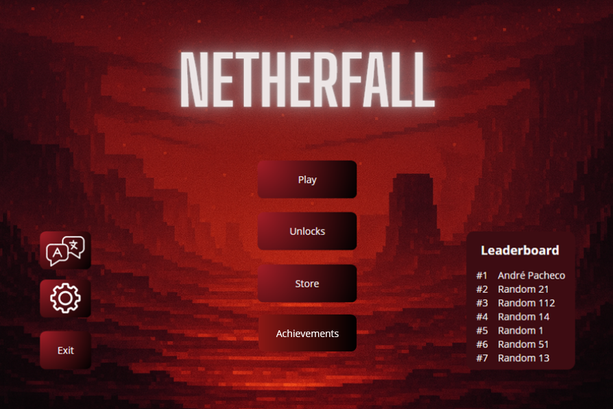
Figura 1 - Protótipo Menu Inicial
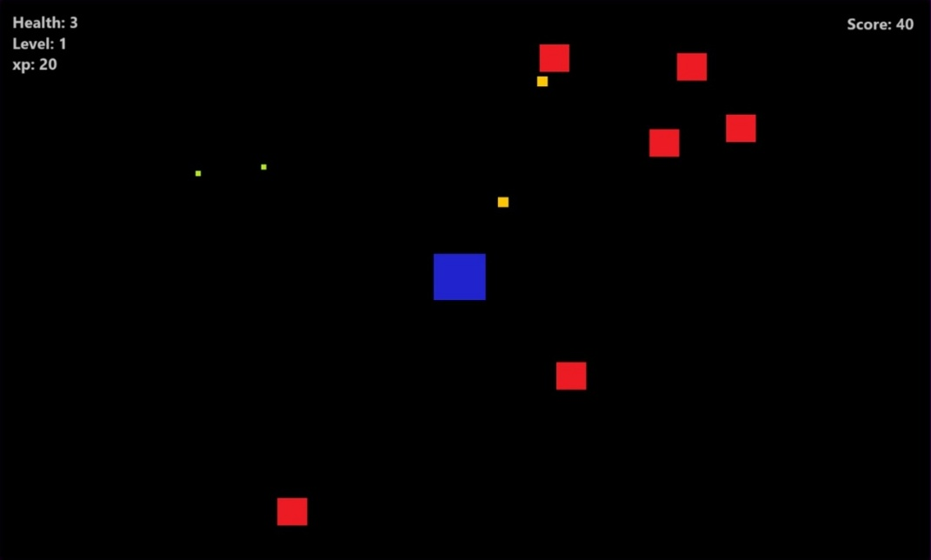
Figura 2 - Protótipo de Jogabilidade Simplificado
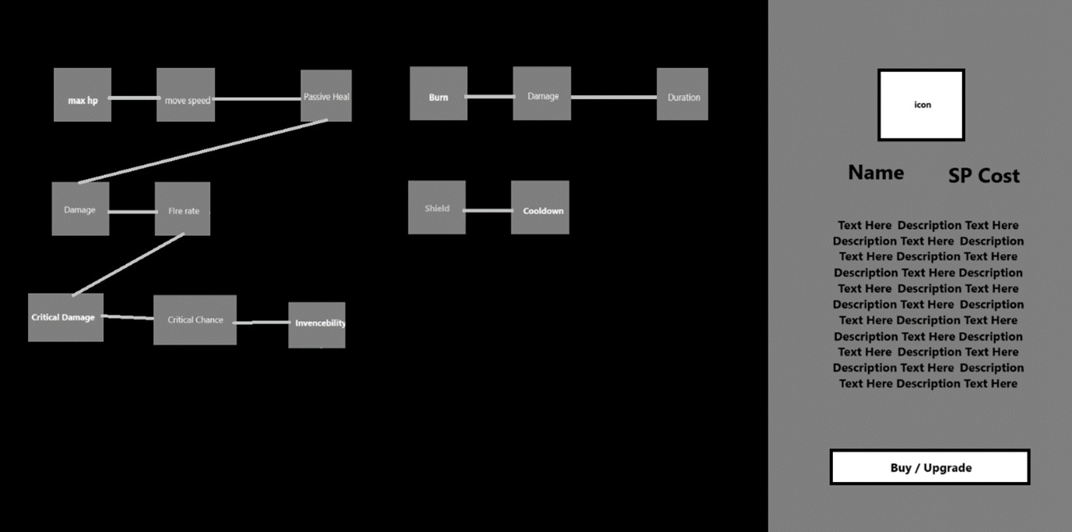
Figura 3 - Protótipo da Skill Tree
A skill tree será desenhada de forma clara e simbólica, refletindo o crescimento e a progressão do jogador dentro do mundo de Netherfall. A interface deverá ser funcional, mas integrada esteticamente com o ambiente, utilizando fontes de estilo retro e ícones minimalistas.

Design sonoro
O design sonoro desempenhará um papel essencial na construção da atmosfera do jogo. Pretende-se criar um ambiente auditivo que reforce a tensão e o ritmo da jogabilidade, recorrendo a músicas e efeitos sonoros adaptados de repositórios livres de direitos ou editados a partir de sons já existentes.
Os sons de referência incluem efeitos inspirados em títulos como Minecraft e Hollow Knight, pela sua clareza e impacto nas interações. Entre os recursos planeados estão:
- música ambiente para o menu e para o jogo;
- efeitos sonoros de recolha de XP, ataques e colisões;
- sons de interface (hover e clique de botões);
- efeitos de subida de nível, evolução de habilidades, uso de escudo, dano e morte;
- música e efeitos exclusivos para as batalhas contra bosses.
Estes elementos serão recolhidos em plataformas como Pixabay, Freesound.org e 123apps, e posteriormente editados e equalizados para manter coerência e equilíbrio na experiência auditiva.

Conclusões
Este trabalho evidenciou a importância do planeamento estruturado e da integração coerente de recursos visuais, sonoros e técnicos na criação de uma experiência interativa consistente. Ao longo do processo de planeamento, foi possível compreender como os diferentes elementos, se interligam para formar uma experiência envolvente e funcional. A utilização da biblioteca PyGame revelou-se uma escolha adequada, permitindo integrar de forma acessível os principais componentes do desenvolvimento de um jogo 2D, como movimento, colisões, animações, interface e áudio, garantindo simultaneamente compatibilidade e flexibilidade técnica.
A definição clara do público-alvo e o estudo comparativo com títulos semelhantes, como Vampire Survivors e Megabonk, permitiram fundamentar com segurança o tipo de experiência a oferecer, assegurando que o jogo se enquadra nas preferências e motivações do público moderno apreciador do género roguelike action survival. Da mesma forma, a elaboração da proposta de valor e da mensagem central estabeleceu a base conceptual do projeto, centrada na ideia de superação, persistência e evolução contínua.
O planeamento técnico e criativo, incluindo o levantamento de recursos e a definição do cronograma proporcionou uma visão abrangente e realista de todo o ciclo de desenvolvimento, permitindo antecipar necessidades e potenciais desafios da fase de produção. Este processo reforçou a importância da gestão de tempo, da priorização de tarefas e da coerência estética para alcançar um produto final sólido e equilibrado.
Por fim, o trabalho atingiu plenamente os seus objetivos, como planear de forma detalhada o desenvolvimento de um jogo 2D, compreender as etapas fundamentais de design e programação multimédia, e aplicar os princípios de organização e integração técnica na criação de um projeto coerente e viável. O projeto Netherfall reflete não apenas o domínio das ferramentas e metodologias estudadas, mas também uma abordagem criativa e crítica ao processo de desenvolvimento de programas de multimédia independentes.

Referências
Material fornecido pelo docente da disciplina na aula e inforestudante.
Estudo da idade dos jogadores de Vampire Survivors -https://www.commonsensemedia.org/app-reviews/vampire-survivors
Platinum Paragon – The Psychology of Vampire Survivors – https://platinumparagon.info/psychology-of-vampire-survivors/
Gam3s.gg – Megabonk Gains Popularity on Steam. Global Player Demographics – https://gam3s.gg/news/megabonk-gains-popularity-on-steam/
PlayTracker.net – Vampire Survivors – Game Insight – https://playtracker.net/insight/game/72856
PlayTracker.net – Megabonk – Game Insight – https://playtracker.net/insight/game/117405
WNHUB.io – Megabonk Player Demographics and Overlap Statistics – https://wnhub.io/news/stores-and-publishing/item-49000
SteamCharts.com – Vampire Survivors – Player Statistics – https://steamcharts.com/app/1794680
Pixabay – Biblioteca de Sons e Efeitos Sonoros Livres – https://pixabay.com/sound-effects/
Freesound.org – Biblioteca de Sons e Ambientes Livres – https://freesound.org/
123apps – Ferramentas de Edição de Áudio Online – https://123apps.com/
Ezgif – Editor e Otimizador de GIFs e Spritesheets – https://ezgif.com/
Krita – Software de Edição e Pintura Digital – https://krita.org/
Kenney.nl – Repositório de Recursos Visuais Gratuitos – https://kenney.nl/assets
OpenGameArt.org – Repositório de Recursos Gráficos Livres – https://opengameart.org/
Itch.io – Free Game Assets Collection – https://itch.io/game-assets/free
Unity Asset Store – Repositório de Recursos para Desenvolvimento de Jogos – https://assetstore.unity.com/
Pinterest – Plataforma de Referências Visuais e Conceituais – https://www.pinterest.pt/
Mixkit.co – Biblioteca de Música e Efeitos Sonoros Gratuitos – https://mixkit.co/
PyGame – Biblioteca de Desenvolvimento de Jogos 2D em Python – https://www.pygame.org/
Python – Linguagem de Programação – https://www.python.org/
GitHub – Plataforma de Controlo de Versões e Armazenamento de Código – https://github.com/

